105年度促進興達港地區海洋遊憩活動發展計畫
高雄市海洋教育種子教師研習活動
壹、計畫源起
興達漁港位於高雄市茄萣區，都市計畫定位「觀光休閒、漁業生產」多元化發展，興達漁港遊憩水域水面靜穩度佳，相當適合推廣帆船等水上休閒遊憩活動，亦是新手練習之最佳場所，倘能積極推廣帆船等水上活動體驗與訓練，將可促進興達港地區海洋遊憩活動發展，進而提升周邊地區之觀光價值，有效型塑高雄海洋城市意象。
蒙台灣電力股份有限公司100年至104年間持續捐助經費，本府(海洋局)於興達漁港積極推展帆船及水域遊憩活動，加以推展「海洋環境教育」、「情人碼頭建設與活動」、「漁夫市集」及「注重公益與公平等社會價值」等創新策略，爰應持續推動，以帶動高雄海洋休閒遊憩產業的蓬勃發展。
貳、計畫目的
一、強化高雄海洋城市特色，行銷海洋休閒遊憩活動。
二、使民眾透過親身體驗，認識興達漁港及週邊地區產業。
三、宣導支持電力建設及節約能源。
四、培養本市高中國中小種子教師推動海洋教育課程。
參、辦理機關
一、主辦單位：高雄市政府海洋局
二、聯絡人：龔小姐 電話：07-7995678轉1824
參、參加對象
高雄市政府教育局所屬高中、及國中小學校教師，活動辦理分2場，每場次參加人數50名以上。
肆、活動日期
活動一：105年5月27日(星期五)，時間為09：00至16：30
活動二：105年5月28日(星期六)，時間為09：00至16：30
伍、活動地點:(交通資訊，如附件三)
興達港情人碼頭(高雄市茄萣區東方路一段 239 號)
陸、報名方法
網路報名（網址 ）
柒、活動內容：(研習日程表，如附件一)
(一)獨木舟
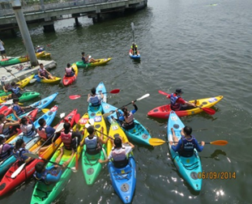Kayak一詞原本是獵人之船的意思,是一種比較小型的Canoe，早期是在北美寒地區從阿留申群島到格林蘭島東岸的生活文化下所發展出來的小船，根據考古學家找到的證據,獨木舟的歷史,最少有4000年之久目前獨木舟的種類,就其主要功能來區分,大約可分為花式獨木舟,激流獨木舟,海洋獨木舟,充氣式獨木舟,平台式獨木舟和湖泊獨木舟等。
(二)風浪板
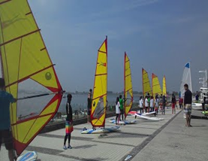在1968年，美國加州電腦工程師荷威休華茲（Hoyle Schweitzer及Jim Drakexu）兩人熱愛衝浪，他將帆船與衝浪兩項運動的特點結合，突破了帆船桅桿必須垂直固定的觀念，而發明了萬向接頭（Mast Base），在衝浪板上裝起簡單的帆，使之既有衝浪的功能，又可藉風力在海上飛馳，可比喻為飛躍的衝浪板、可衝浪的小帆船。自此，一項新興的風浪板運動便發展起來。風浪板（Windsurfing）為兼具衝浪與帆船雙重娛樂的特性。
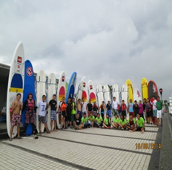(三)SUP立式單槳衝浪板
SUP（Stand Up Paddle)中文名，稱為立式單槳衝浪，或簡稱立槳衝浪。國外亦有稱為Paddle Board槳板運動。此活動器材係由一大型衝浪板加上一支高於身高的單槳所組成。運用於衝浪，湖泊，河流等水域，從事衝浪，平水探索，激流，救生等多方面的活動。本活動係由衝浪運動延伸過來，但更適合更廣泛的年齡層以及運用環境及玩法。
捌、預期效果
一、培育海洋教育種子教師，對於海洋休閒遊憩的了解與知識，帶動本市親水教育風氣，並了解興達港地區海洋休閒活動及漁村生活文化發展，彰顯台灣電力股份有限公司長年積極熱心參與回饋社會及對地方休閒遊憩活動發展之重視與協助。
二、預計體驗人次約100人以上（高雄市高國中小100所學校海洋教育種子教師代表）。

附件一 105年度促進興達港地區海洋遊憩活動發展計畫研習日程表
附件二 105年度促進興達港地區海洋遊憩活動發展計畫研習報名表
附件三 105年度促進興達港地區海洋遊憩活動發展計畫活動地點交通資訊
附件四 105年度促進興達港地區海洋遊憩活動發展計畫研習滿意度調查

附件一

105年度促進興達港地區海洋遊憩活動發展計畫
高雄市海洋教育種子教師研習活動日程表

時間 | 活動項目 |  |  |  |  | 活動內容
09:00~09:30 | 學員報到 |  |  |  |  | 領取飲用水及學習手冊
09:30~10:30 | 水域安全教育(1小時) |  |  |  |  | 介紹如何安全從事水上活動、各項學科講解。
教師15-20人1組，共分A、B、C組，以巡迴方式進行3種課程。
10:30~12:00 | 獨木舟 |  | SUP |  | 風浪板
10:30~12:00 | A |  | B |  | C
12:00-13:00 | 午 餐
13:00~14:30 | 獨木舟 | SUP |  | 風浪板 |  | **獨木舟**  1.岸上課程:安全及器材介紹、操槳練。  2.水上課程:前划、後划、轉向、翻船復位。  **SUP立式單槳衝浪板**  1.岸上課程:安全及器材介紹、操槳練習。  2.水上課程:前划、後划、轉向、翻船復位。  **風浪板**  1.岸上課程:安全及器材介紹、組帆及操帆練習。  2.水上課程:人板人帆板平衡、橫風航行、順風轉向。
13:00~14:30 | C | A |  | B
14:30~16:00 | 獨木舟 | SUP |  | 風浪板
14:30~16:00 | B | C |  | A
16:00~16:30 | 結業式\大合照(0.5小時)

附件二
105年度促進興達港地區海洋遊憩活動發展計畫
高雄市海洋教育種子教師研習活動報名表
活動時間 | □105年5月27日(星期五)，時間為09：00至16：30  □105年5月28日(星期六)，時間為09：00至16：30
承辦單位 | 高雄市政府海洋局
活動地點 | 興達港情人碼頭(高雄市茄萣區東方路一段 239 號)
姓名
服務學校 |  |  | 職稱
聯絡電話
E-mail
膳食習慣 | 葷食 | 素食
備註

附件三
活動地點交通資訊
【大眾運輸】
高鐵-捷運-公車
搭高鐵至左營站下-轉搭高雄捷運至橋頭火車站下-轉搭高雄市公車(紅71A、B線)至興達港遠洋漁港站下-步行至活動會場(約5分鐘)。 高雄市公共汽車管理處服務話:07-7498668
火車-計程車
至大湖火車站下車-車站前搭計程車(約10分鐘路程)。台灣大車隊大湖站服務話:07-6930889
【自行開車】
南下
＊高速公路下中山高速公路路竹交流道，往路竹方向直行，接東方路直行即可抵達興達港。
＊濱海公路沿台17線（濱海公路）即可抵達興達港。
＊國道三號轉86快速道路向西，接台一線出口後，南下省道1號直行，右轉東方路直行即可抵達興達港。
北上➢
＊高速公路下中山高速公路路竹交流道，左轉往路竹方向直行，接東方路直行即可抵達興達港。
＊濱海公路 沿台17線(濱海公路)即可抵達興達港。
＊台一線沿省道台1線北上，左轉東方路直行即可抵達興達港。
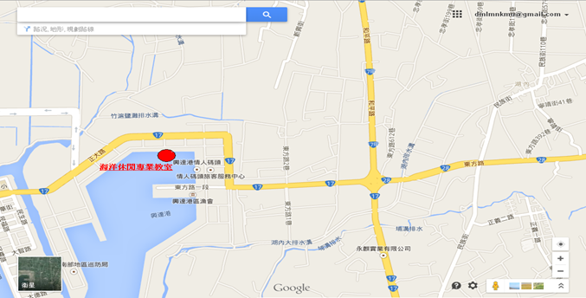
附件四
105年度促進興達港地區海洋遊憩活動發展計畫
高雄市海洋教育種子教師研習活動
滿意度調查表
各位老師大家好：
非常感謝您在百忙中參與高雄市政府海洋局105年5月27、28日舉辦之105年度促進興達港地區海洋遊憩活動發展計畫活動高雄市海洋教育種子教師研習活動，為了瞭解本次活動實施情形並提升爾後活動之品質，以作為未來規劃之參考，煩請您撥冗填答下列問卷，並於講習會結束後，擲交工作人員。
再次感謝您的協助與支持！

☆此部分請依據實際情況與感受，在最適當的□中打勾（）。
 | 非  常  滿  意 | 滿  意 | 尚  可 | 不  滿  意 | 非  常  不  滿  意
A.研習內容規劃
1.研習所欲達成之目標明確 | □ | □ | □ | □ | □
2.研習時數安排 | □ | □ | □ | □ | □
3.研習內容規劃與個人需求之契合 | □ | □ | □ | □ | □
4.研習辦理方式 | □ | □ | □ | □ | □
5.整體而言，此活動提供之資料有參考價值 | □ | □ | □ | □ | □
B.講師授課情形
1.講師授課內容充實性與教材設計 | □ | □ | □ | □ | □
2.講師與學員有互動及回應 | □ | □ | □ | □ | □
3.講師表達清晰，有實例佐證容易瞭解 | □ | □ | □ | □ | □
4.講師的授課能引導我修正觀念 | □ | □ | □ | □ | □
5.整體而言，對於講師整體授課的方式與內容 | □ | □ | □ | □ | □

請往下頁繼續填寫！

 | 非  常  滿  意 | 滿  意 | 尚  可 | 不  滿  意 | 非  常  不  滿  意
C.學員自我幫助
1.有增進我現有的知識與進一步的瞭解 | □ | □ | □ | □ | □
2.對於教師專業成長有所幫助 | □ | □ | □ | □ | □
3.對於教學資源發展有所幫助 | □ | □ | □ | □ | □
4.對於日後的教學工作有所幫助 | □ | □ | □ | □ | □
5.整體而言，此研習對我有實質的幫助 | □ | □ | □ | □ | □
D.服務品質
1.活動前的聯繫 | □ | □ | □ | □ | □
2.場地空間感受 | □ | □ | □ | □ | □
3.活動教學設備 | □ | □ | □ | □ | □
4.活動工作人員的服務與態度 | □ | □ | □ | □ | □
5.整體而言，對此研習的整體滿意度 | □ | □ | □ | □ | □

☆此部分為學員資本資料，請在最適當的□中打勾（）。
職稱：1.□校長 2.□教師 3.□其他
學校：1.□國小 2.□國中 3.□高中職 4.□其他
☆其他具體建議事項：

問卷到此結束 謝謝您的填答！

